**«Рисуем воробья»**

ПОЭТАПНОЕ РИСОВАНИЕ ВОРОБЬЯ.

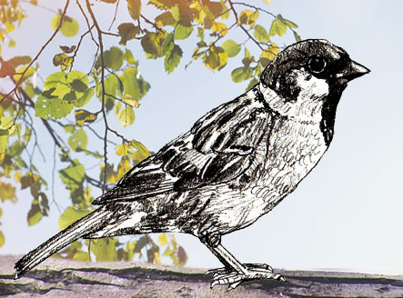

Задачи: Формировать обобщенное представление о внешнем облике птиц, понимание, что все птицы, несмотря на различия в окраске, форме и величине частей сходны по строению. Учить передавать в рисунке характерные особенности воробья: пропорции его тела, цвет оперения, форму клюва, хвоста. Развивать умение применять при закрашивании изображения разные приемы рисования карандашом: тушевку и штриховку разного нажима. Развивать воображение.

Материал: Изображения птиц , листы бумаги формата А4; простой и цветные карандаши .

Ход занятия:

На мольберте размещены изображения птиц.

- Скажите, как одним словом можно назвать тех, кто изображен на картинках? - Каких птиц вы знаете?- Чем они отличаются?- Как вы узнали, что на картинке Сорока? Снегирь? Ласточка? Лебедь? Да, только у лебедя такая длинная шея, маленькая голова, лапы с перепонками. Да, только у снегиря красная грудка.

- А чем все птицы похожи? (если затрудняются ответить , показать изображение животного, назвать различия, отличительные признаки)

- Сегодня мы нарисуем птичку, о которой я загадаю вам загадки.

В первой загадке вам встретиться слово «армячишко» - это старинная русская одежда.

**Загадки:**

**1**.Маленький мальчишка. В сером «армячишке»

По двору шныряет. Крошки собирает.

Ответ: Воробей

**2.**Чик-чирик! К зернышкам прыг! Клюй, не робей! Кто же это?

Ответ: Воробей

**3**.Я весь день ловлю жуков, Ем букашек, червяков.

Зимовать не улетаю, Под карнизом обитаю.

Прыг-скок! Не робей! Я бывалый ….

Ответ: Воробей

**4**.В серой шубке перьевой. И в морозы он герой,

Скачет, на лету резвится. Не орёл, а все же птица.

Ответ: Воробей

**5.**Птичка-невеличка. Ножки имеет,

А ходить не умеет. Хочет сделать шажок –

Получается прыжок.

Ответ: Воробей

Может показаться, что **нарисовать воробья** несложно, ведь эту птицу мы видим постоянно и зимой и летом, во дворе и на деревьях в лесу. На самом деле, рисовать воробья не просто, намного проще нарисовать крупную птицу, чем мелкого воробья. Но если рисовать воробья поэтапно карандашом, и раскрасить цветными карандашами, то воробей получится как настоящий, главное точно сделать первичные контуры рисунка.

**1. С чего начинать рисовать воробья -**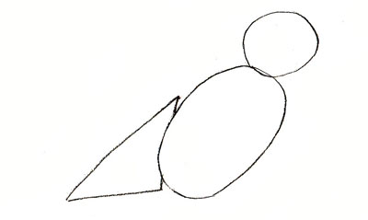

На первом этапе давайте нарисуем контур туловища птицы, голову и хвост воробья

-Вначале - нарисуйте контур туловища в виде наклоненного овала.

-После этого - нужно нарисовать окружность для головы и

- наконец, треугольник для хвоста воробья.

**2. Начинаем рисовать общий контур формы воробья -**

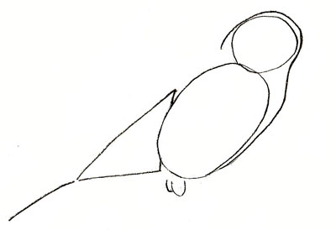

Всегда начинайте следующий шаг рисунка с простых элементов. Совсем несложно нарисовать черточку для хвоста и контуры ног. А после обведите карандашом окружность для головы так, чтобы получилась форма передней части воробья.

**3. Форма туловища и лапки воробья -**

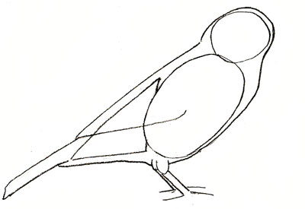

Продолжите обводить карандашом форму туловища вместе с хвостом вокруг первичных контуров. Нарисуйте разделительную линию для крыла, и только после этого, приступайте рисовать лапы воробья.  
Вы видите, рисуя поэтапно, шаг за шагом у вас уже получился настоящий воробей, правда это будет хорошо видно, когда вы удалите лишние контурные линии с рисунка.

**4. Лапы и голова воробья -**

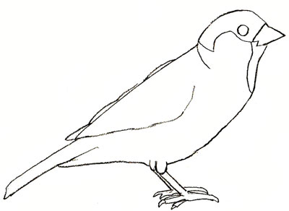  
  
Начните рисовать лапы воробью. Нарисовать их несложно, главное не запутаться в линиях. Посмотрите, как нарисованы лапы воробья на моем рисунке и постарайтесь сделать точно также.  
Рисовать голову воробья в деталях начинайте с глаза, после этого нарисуйте клюв и разметочные линии будущей окраски птицы.

**5. Заключительный этап рисунка воробья -**

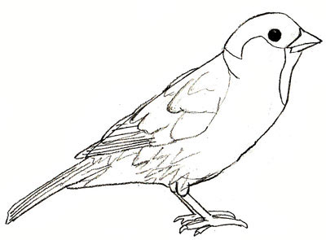  
Пошаговый урок рисования воробья, был завершен на предыдущем этапе. Сейчас вам нужно лишь в деталях нарисовать оперение воробья.

**6. Рисование воробья с использованием цветных карандашей -**

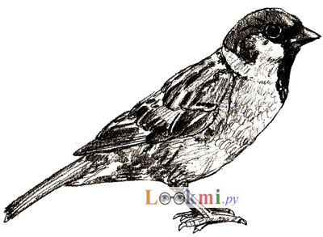  
  
 Рисование воробья простым карандашом, поможет вам придать рисунку реалистичный вид. Обратите внимание на глаз воробья, в центре зрачка сделайте небольшой "блик". Тогда воробей будет "смотреть" на вас.   
 **Рисунок воробья** можно раскрасить цветными карандашами. Как всегда, не забывайте рисовать окружающий пейзаж, веточку, на которой сидит воробей или подоконник и т.п. Такие детали сглаживают мелкие неточности рисунка и придают рисунку более веселое и радостное настроение.

Муниципальное бюджетное дошкольное образовательное учреждение

детский сад №8 «Тополёк»

**СЕМИНАР ПРАКТИКУМ**

**«УЧИМСЯ РИСОВАТЬ»**

МБДОУ №8 Тополёк

Воспитатель: Смагина О.А.

Подготовительная группа

г. Топки 2014г.